Βασιλική Παππά
ΕΠΙΚΟΙΝΩΝΙΑ ΚΑΙ ΕΝΣΥΝΑΙΣΘΗΣΗ
ISBN: 978-618-5077-53-2 Αριθµός σελίδων: 197
Διάσταση: 14 Χ 20 εκ. Βάρος: 300γρ. Τιµή: 15,53 ευρώ

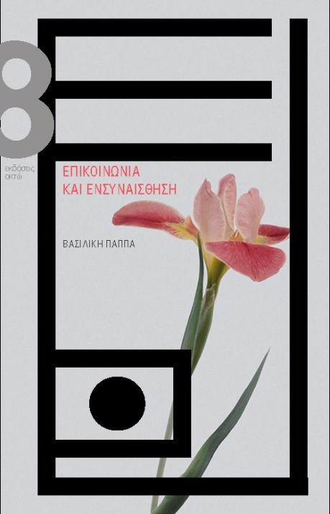

ΤΟ ΒΙΒΛΙΟ
Η ενσυναίσθηση αποτελεί σηµαντικό ζητούµενο σε όλες τις διαπροσωπικές σχέσεις, σε όποιο πλαίσιο κι αν αυτές λαµβάνουν χώρα. Πολλοί την ταυτίζουν µε τη συναισθηµατική νοηµοσύνη, η ενσυναίσθηση όµως είναι η κορωνίδα της συναισθηµατικής νοηµοσύνης. Το βιβλίο επιχειρεί να αναδείξει την αξία της ενσυναίσθησης στην επικοινωνία. Αρχικά εξετάζεται και αναλύεται η έννοια της επικοινωνίας και στη συνέχεια αυτή της ενσυναίσθησης µε τα είδη της και την αναπτυξιακή της πορεία. Ακολούθως προβάλλονται συγκεκριµένες τεχνικές επικοινωνίας που προωθούν την ενσυναίσθηση τόσο στις σχέσεις ενηλίκων όσο και στις σχέσεις των γονιών µε τα παιδιά τους. Τέλος, γίνεται αναφορά σε µια από τις πιο βασικές τεχνικές της ενσυναίσθησης, στο γράµµα αγάπης, αλλά και στο συναίσθηµα της ευγνωµοσύνης, που επίσης ενισχύει την ενσυναίσθηση και ενδυναµώνει τη συναισθηµατική µας σύνδεση µε τους άλλους. Το βιβλίο αποτελεί χρήσιµο εργαλείο για τους γονείς αλλά και για τους ειδικούς ψυχικής υγείας, καθώς αναδεικνύει το γεγονός ότι η ενσυναίσθηση είναι προϋπόθεση µιας αρµονικής και ουσιαστικής κοινωνικής συνύπαρξης και είναι άρρηκτα συνδεδεµένη µε την αυθεντική επικοινωνία. Μια επικοινωνία χωρίς ενσυναίσθηση είναι
µια επικοινωνία χωρίς περιεχόµενο.

Η ΣΥΓΓΡΑΦΕΑΣ
Η Βασιλική Παππά είναι συµβουλευτική ψυχολόγος και ψυχοθεραπεύτρια, πρόεδρος και επιστηµονικά υπεύθυνη του Πανελλήνιου Συνδέσµου Σχολών Γονέων. Έχει διδάξει ψυχολογία στα τµήµατα Αγωγής και Φροντίδας στην Πρώιµη Παιδική Ηλικία και Κοινωνικής Εργασίας του Πανεπιστηµίου Δυτικής Αττικής, στο Τµήµα Επιστηµών της Προσχολικής Αγωγής και του Εκπαιδευτικού Σχεδιασµού του Πανεπιστηµίου Αιγαίου, καθώς και σε πολλά µεταπτυχιακά προγράµµατα. Τα ερευνητικά της ενδιαφέροντα επικεντρώνονται σε θέµατα οικογενειακών σχέσεων, στις πρακτικές ανατροφής και διαπαιδαγώγησης, καθώς και στην ανάπτυξη και την καλλιέργεια της συναισθηµατικής νοηµοσύνης.
Έχει µεταφράσει τα βιβλία Συναισθηµατική νοηµοσύνη µε καρδιά του Claude Steiner (Καστανιώτης, 2006) και Μεγαλώνοντας χαρούµενους εφήβους της Suzie Hayman (Βήτα, 2016). Έχει γράψει τα βιβλία Γονείς, παιδιά και ΜΜΕ. Ένας οδηγός γονικής συµπεριφοράς (Καστανιώτης, 2008), Η λογική των συναισθηµάτων. Συναισθηµατική ανάπτυξη και συναισθηµατική νοηµοσύνη (Οκτώ, 2013), Γονείς σε κρίση. Η διαχείριση της απώλειας και της αλλαγής (Οκτώ, 2016), Επάγγελµα γονέας. Tύποι γονέων και συµπεριφορά παιδιών και εφήβων (Οκτώ, 2017), Η δυναµική της οµάδας και ο ρόλος του συντονιστή. Η περίπτωση των Σχολών Γονέων (Οκτώ, 2019).

